20201025遛娃群师聊孩子在运动中就可以认字

整理：自然美

师:https://open.toutiao.com/a6886344697057378819/?“我就退出家长群怎么了？”：多少中年父母的崩溃，从家长群开始。
师:可不，都掉坑里了,无解,本来孩子的成长就是在生活实践中自然成长的,现在可好，都变成任务和考试了,完全变味儿,你看在运动中就认字了,多好,这才叫寓教于乐，寓教于运动。
花盼:再这样育儿，我真的崩溃了。
师:孩子玩的不亦乐乎，把上面的字都认了，认字本身就在生活当中认字，书本稍微强化一下就可以。
胖妞 :老师，要是学校作业很多，怎么办，初高中的时候
花盼:就是
师:你看这两个孩子，天天爬这个多好啊。
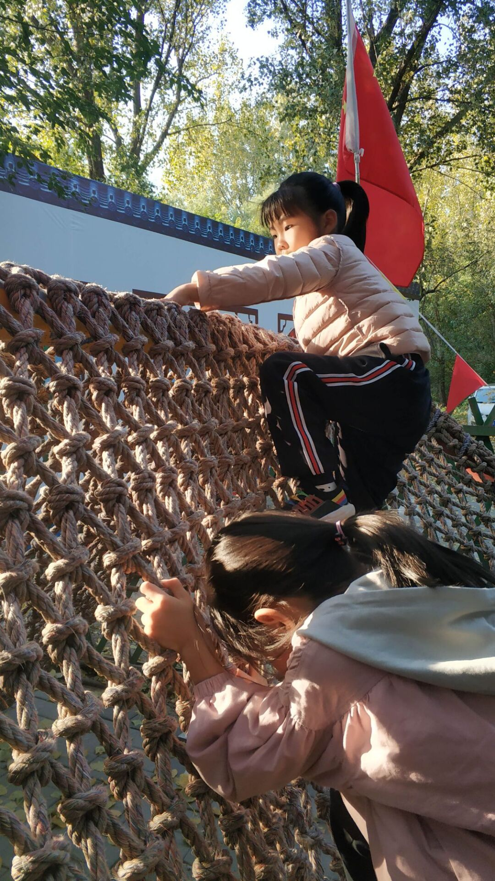
花盼:学校特别搞笑，让孩子背三字经，连意思都不告诉，孩子背了有什么意思。
成都飞龙在天14岁男 :认字可以看汉字字源。
江苏花盼～橙橙男7岁 :@师这个特别好玩。
师:
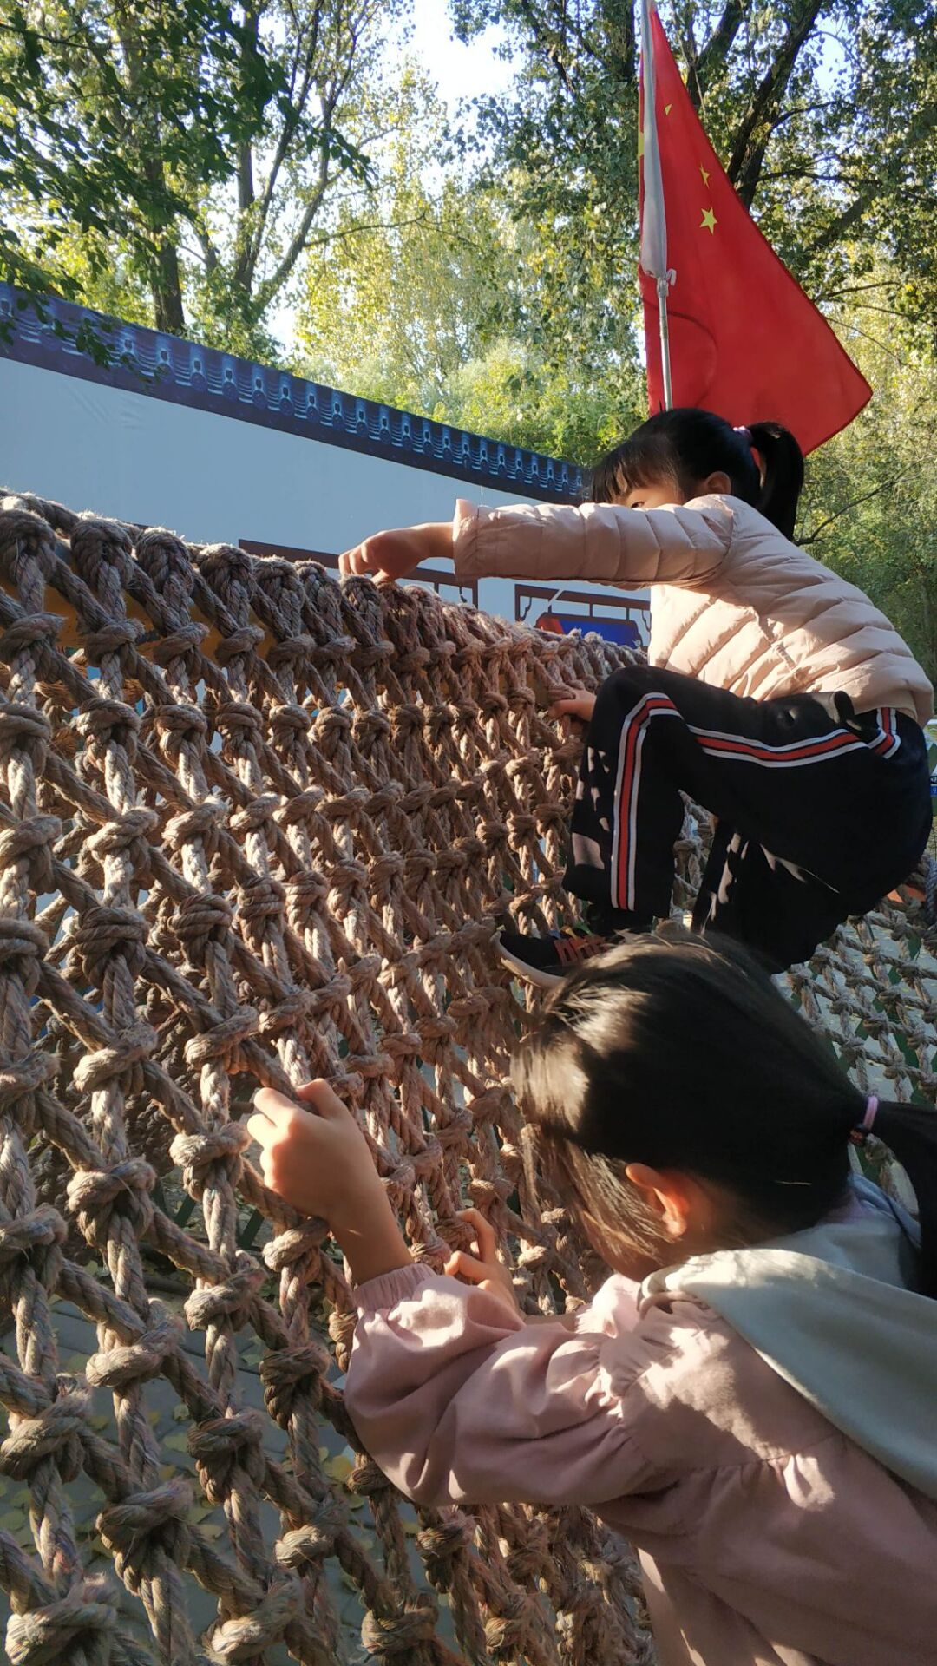
胖妞 :这个挺好玩，以后基地多建这种攀爬的。
飞龙在天:@花盼还有个光碟叫什么汉字爷爷。这种象形字，看一眼就可以记住。
师:傻逼似的，天天坐在家里啃书本，孩子全完了，万恶的钉钉，天天钉钉打卡做题。小学一年级就这么多做题，真不敢想象初中高中。
花盼:商场有攀爬的，一次好几十，万恶的晓黑板。

